# 1软件概要

## 1.1软件总体描述

这是一款模拟人生的闯关游戏，游戏设置了四个关卡，分别代表少年、青年、中年、老年四个阶段。每个人生阶段都有不同人物行为设定，如速度差异、跳跃高度、各关卡通关难度等。玩家需要在每一个人生阶段跳跃平台障碍，在分岔面前做出正确的选择，在倒计时结束前进入下一个人生阶段。

玩家有可能误入歧途，也可能获得buff或debuff，玩家的通关方式可能较为轻松，也可能比较卖力，甚至需要重新出发。游戏通关的标志是最后的死亡。游戏的最终目的是通过或难或易的闯关，启发玩家们思考：该以何种方式度过这不平凡的一生？

游戏运行平台：Windows；可执行文件名：道阻且长，行而不辍.exe，大小为15MB；安装包大小为80MB。

## 1.2软件设计约束及有关说明

软件设计的约束以及有关说明如下所示。

 开发环境：Windows

 编程语言：python

 部署环境：Windows

## 1.3软件用户

指明软件的使用者，包括分类、权限等。

游戏的使用者为全年龄段群体，操作上手简单，无需基础即可体验。不同群体游玩均会有不同体会。

# 2开发和运行环境

## 2.1硬件环境

平台：Windows PC

存储要求：100MB

游戏轻量，对内存和CPU无硬性要求

## 2.2支持软件环境

要求使用者为Windows操作系统，平台框架为pygame。

# 3详细需求

## 3.1性能需求

### 3.1.1  时间特性要求

软件启动时间：5s以内

系统实时响应时间：100ms以内

数据更新时间：短于游戏图片刷新时间

### 3.1.2  其它要求

可维护性：结构化编程，统一程序中的各类变量，在每一模块前使用注释表明该段代码的具体作用。

可移植性：采取python语言编程，与底层相关性较弱，便于移植至各种环境；在系统出现软件问题后，产品应及时告警，并提供软件工具便于发现问题。

## 3.2功能需求

### 3.2.1 业务需求

该游戏为全年龄段用户提供实现个性化冒险的机会，为玩家提供人生的启迪，在探险中尝试各种不同路径，不断试错。不论玩家是谁，来自哪里，经历是什么，都能在这款游戏重获平静，找到自己与世界和解的方式。

### 3.2.2 功能模块划分

软件功能模块：

|  |  |  |
| --- | --- | --- |
| 道阻且长，行而不辍 | 模块名称 | 功能描述 |
| player | 构建人物类，分别包含四个人生阶段的坐标、重力、帧数变化、速度等信息 |
| Brick | 构建平台精灵类，包含坐标、图片地址以及矩形框范围等信息 |
| menu&guide_window | 游戏开始界面的设定、文字提示等 |
| Resource | 存放游戏所需音频、图片素材 |
| Main | Main函数，集成各人生阶段、游戏主代码、结束和死亡界面的设定和显示，实现舞台搭建和人物移动，定义相关常变量。 |

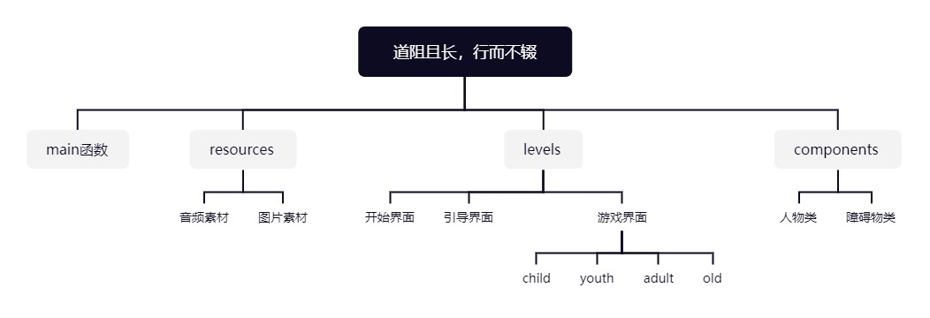下面以分节的形式，详细介绍软件的各个功能模块，每个功能模块占一节。在介绍每个功能模块时，首先给出该模块功能的总体描述，然后给出本模块的用例图，然后，在本小节内部，再往下分一级标题，分不同的点来介绍本模块的各个功能。

1. player

功能：构建人物类，实现游戏中较为真实的人物呈现。

包含儿童、青年、中年、老年四个阶段的人物设定，如图片、坐标、速度、重力加速度等。

1. Brick

功能：构建平台障碍物类，实现游戏中平台的搭建。

分为brick，brick_long, brick_longlong, brick_vertical, 组成游戏中多种多样的障碍物方块。

1. menu&guide_window

包含menu_window 和guide_window。menu_window为游戏封面，展示了游戏标题、立意等信息。guide_window为游戏提示，包含关卡通关指南和游戏制作说明。画面中有一个不断奔跑的小人，为提示界面增加动感的同时揭示了游戏的内涵：我们的一生都在不停奔跑，如此往复。该界面和此后各界面共用同一背景。按下空格即可切换至下一界面，按下ESC即可退出。

1. resource

资源文件夹，存放audio和picture素材，在游戏中实现调用。

1. main

主函数，负责串起游戏各模块，通过条件判断决定加载何种界面，是游戏主框架的体现。

## 3.3数据需求

### 3.3.1 数据采集的要求：

 输入源：键盘方向键；

  输入介质和设备：键盘

### 3.3.2数据输出要求：

 输出介质和设备：显示器、终端

4**其他需求**

质量要求：无明显bug，游戏运行流畅。